БАШКОРТОСТАН РЕСПУБЛИКАҺЫ  ӨФӨ РАЙОНЫ  МУНИЦИПАЛЬ РАЙОНЫНЫҢ  МИХАЙЛОВКА АУЫЛ СОВЕТЫ  АУЫЛ БИЛӘМӘҺЕ  ХАКИМИӘТЕ  450511, Өфө районы,  Михайловка ауылы, Ленин урамы, 46 йорт  тел. факс 8 (347) 270-16-04, 270-17-38 |  | АДМИНИСТРАЦИЯ  СЕЛЬСКОГО ПОСЕЛЕНИЯ  МИХАЙЛОВСКИЙ СЕЛЬСОВЕТ  МУНИЦИПАЛЬНОГО РАЙОНА  УФИМСКИЙ РАЙОН  РЕСПУБЛИКИ БАШКОРТОСТАН  450511, Уфимский район,  село Михайловка, улица Ленина, дом 46  тел. факс 8 (347) 270-16-04, 270-17-38
КАРАР ПОСТАНОВЛЕНИЕ
28 декабрь 2018 й. № 106 28 декабря 2018 г.
Об утверждении проекта межевания земельного участка с кадастровым номером 02:47:110321:359 и прилегающей территории в границах с. Михайловка сельского поселения Михайловский сельсовет муниципального района Уфимский район Республики Башкортостан

На основании обращения гр. Никитина В.И. (вх.№208от 21.12.2018 г.), в соответствии с требованиями ст. 43 Градостроительного кодекса Российской Федерации, п. 2 ст. 39.28 Земельного кодекса Российской Федерации,
ПОСТАНОВЛЯЮ:
- Утвердить проект межевания земельного участка с кадастровым номером 02:47:110321:359 и прилегающей территории в границах с. Михайловка сельского поселения Михайловский сельсовет муниципального района Уфимский район Республики Башкортостан, в составе:
а. Чертеж межевания образуемого земельного участка с условным номером 02:47:110321:ЗУ1, согласно приложению № 1;
b. Технико-экономические показатели, характеристики планируемого развития образуемого земельного участка общей площадью 2889 кв.м., расположенного по адресу: Республика Башкортостан, Уфимский район, Михайловский сельсовет, с. Михайловка, категории земель: земли населенных пунктов, согласно приложению № 2.
- 2. Опубликовать настоящее постановление на официальном сайте администрации сельского поселения Михайловский сельсовет муниципального района Уфимский район Республики Башкортостан, в сети «Интернет» http://mihailovka-ufa.ru.
- 3. Контроль за исполнением настоящего постановления оставляю за собой.

Глава сельского поселения Д.Г.Арсланов

Приложение № 1
к постановлению главы
администрации
СП Михайловский сельсовет
МР Уфимский район РБ
от 28 декабря 2018 г. № 106
Чертеж межевания образуемого земельного участка с условным номером 02:47:110321:ЗУ1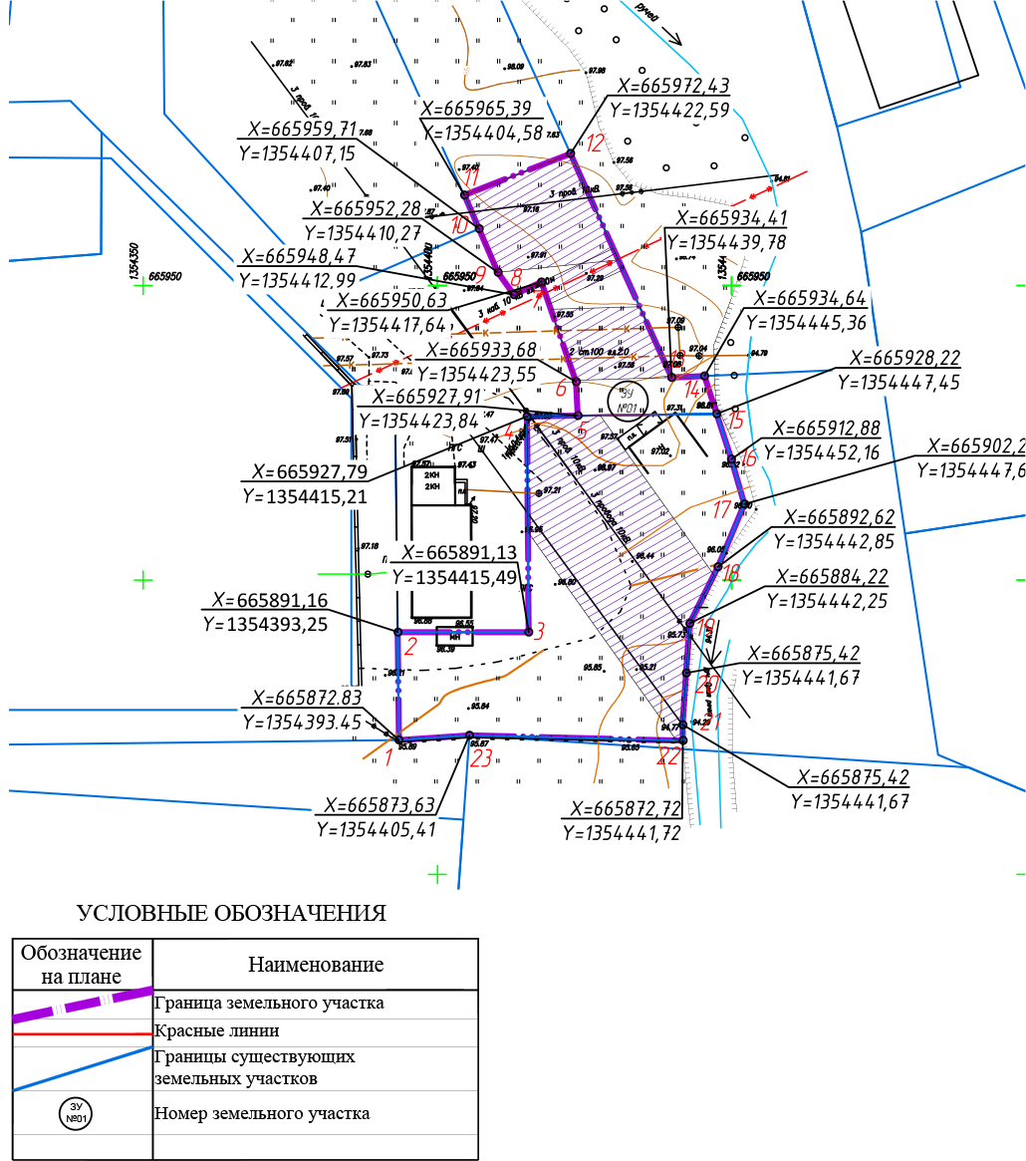
Приложение № 2
к постановлению главы
администрации
СП Михайловский сельсовет
МР Уфимский район РБ
от 28 декабря 2018 г. № 106

Технико-экономические показатели, характеристики планируемого развития образуемого земельного участка площадью 2889 кв.м., расположенного по адресу: Республика Башкортостан, Уфимский район, Михайловский сельсовет, с. Михайловка, категории земель: земли населенных пунктов

Краткая пояснительная записка
1. ОБЩАЯ ЧАСТЬ
Проект межевания территории разработан для установления границ застроенных земельных участков и не застроенных земельных участков, включая планируемые для предоставления физическим и юридическим лицам для строительства, а также предназначенные для размещения объектов капитального строительства федерального, регионального или местного значения и определения зон действия публичных сервитутов в границах красных линий планировочного элемента. Проект межевания разработан на территорию, располагающуюся вс. Михайловка в административных границах сельского поселения Михайловский сельсовет муниципального района Уфимский район Республики Башкортостан.
Земельный участок с условным номером 02:47:110321:ЗУ1имеет сложную форму общей площадью 2889 кв. м. Протяженность с севера на юг составляет 100,0 м, с запада на восток - 59,0 м. Рельеф местности имеет уклон в южную сторону, перепад высот составляет около 1,5 м.
Категория земель: земли населенных пунктов.
Проектируемый земельный участок образуется из:
- земельного участка с кадастровым номером 02:47:110321:359 (разрешенное использование: для размещения производственных и административных зданий, строений, сооружений и обслуживающих их объектов);
- земель государственной или муниципальной собственности с условным номером 02:47:110321:ЗУ2 (территория общего пользования).

2. ОБЩИЕ ПОЛОЖЕНИЯ
Задачами разработки проекта является обеспечение следующих требований:
- анализ фактического землепользования в районе проектирования;
- определение в соответствии с нормативными требованиями площадей земельных участков, исходя из фактически сложившейся планировочной структуры района проектирования;
- установление границ незастроенных земельных участков с учетом возможности размещения объектов капитального строительства по виду разрешенного использования в территориальной зоне.
Проекты межевания территорий в виде графических и текстовых материалов являются основанием для выноса в натуру (на местность) границ земельных участков, установления публичных сервитутов, выдачи кадастровых карт (планов) земельных участков и формирования объектов недвижимости.
Местоположение земельного участка определено с учетом границ территориальных зон, границ смежных земельных участков и фактического землепользования (для существующих объектов капитального строительства), за счет свободных земель населенных пунктов.
В проекте межевания территории учтены интересы третьих лиц, границы существующих земельных участков оставлены без изменений.
На проектируемом земельном участке объекты культурного наследия, включенные в единый государственный реестр, отсутствуют.
На территории межевания проходят сети электроснабжения (ВЛ 10 кВ, сети канализации, кабель связи. Границы зон с особыми условиями использования территорий и зон действия публичных сервитутов отображены в графической части проекта межевания л. 2, л. 3, л. 5.
План межевания территории выполнен на топографической основе М 1:1000, на котором указаны:
- границы территории межевания;
- границы формируемого земельного участка;
- временные здания и сооружения;
- здания и сооружения (существующие).
Привязка приведена к границам участков. На плане межевания территории обозначены границы и поворотные точки на границах участка, а также проектные номера земельных участков. План межевания выполнен с учетом обеспечения условий эксплуатации существующих объектов.

3. ГРАДОСТРОИТЕЛЬНЫЙ РЕГЛАМЕНТ
Проектируемый земельный участок расположен в коммерческо-производственной территориальной зоне:
- зона «КП» - для объектов, сочетающих коммерческие и производственные виды деятельности разрешенных нормативными правовыми документами, на территории санитарно-защитных зон, с площадью озеленения не менее 50%.
Для проектируемого земельного участка, согласно Правилам землепользования и застройки сельского поселения Михайловский сельсовет МР Уфимский район Республики Башкортостан и Генерального плана сельского поселения Михайловский сельсовет МР Уфимский район Республики Башкортостан, установлены следующие градостроительные регламенты:
- вид разрешенного использования - для размещения производственных и административных зданий, строений, сооружений и обслуживающих их объектов.
Градостроительные регламенты в части предельных размеров земельных участков и предельных параметров разрешенного строительства, реконструкции объектов капитального строительства:
- предельно допустимые параметры земельного участка в территориальной зоне «КП»: площадь образуемого земельного участка – 0,289 га (минимальная площадь – 800 кв.м.; максимальная площадь– не подлежит установлению); максимальный коэффициент застройки – 60%.

4. ОСНОВНЫЕ ПОКАЗАТЕЛИ ПО ПРОЕКТУ МЕЖЕВАНИЯ
В границах проектирования сформирован один земельный участок:
с условным номером 02:47:110321:ЗУ1 площадью 2 889 кв. м.
Площадь присоединения прилегающей территории земель государственной или муниципальной собственности земельных участков - 794 кв. м.
Категория земель: земли населенных пунктов.
Разрешенное использование сформированного земельного участка: «для размещения производственных и административных зданий, строений, сооружений и обслуживающих их объектов».
Право прохода (проезда) к образуемому земельному участку обеспечено посредством земель (земельных участков) общего пользования.
Земельный участок, сформированный настоящим проектом, определен для его оформления после утверждения проекта межевания и признания объектом недвижимости в установленном законе порядке.

